新龙湖大二班今日动态
2025年2月20日
出勤：今天来园人数35人,祝沈其请假
一、晨间来园：
今天小朋友们入园后主动和老师、小朋友们打招呼说早上好，区域根据自己的需求进行游戏，很棒哦。
二、区域活动
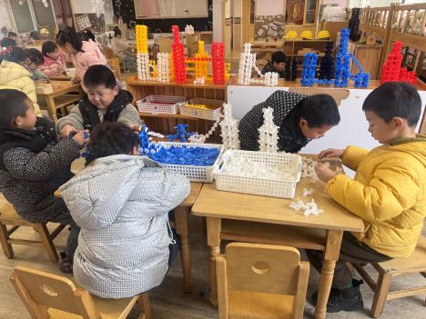  我们合作搭建作品。 | 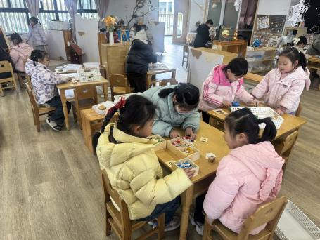益智区可以互相pk。 | 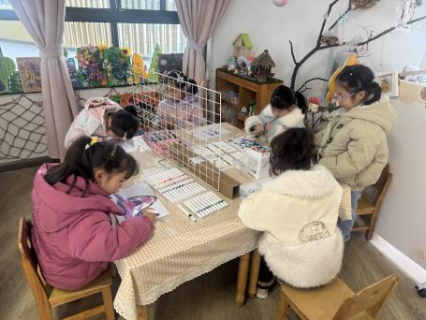作品生成中。
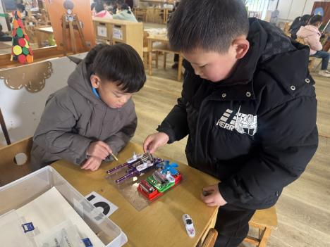  看看小灯泡会亮吗。 | 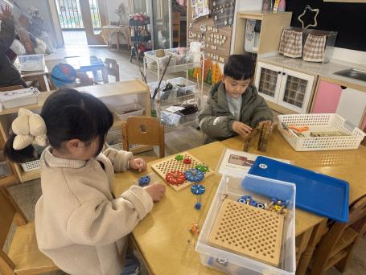小齿轮转转转。 | 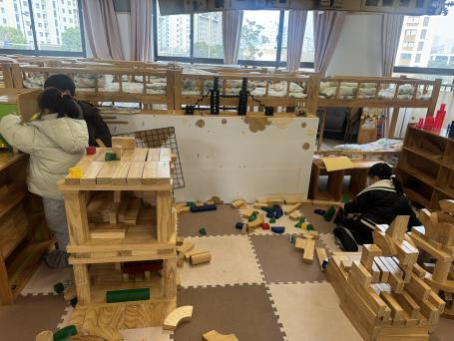  地面建构作品越来越宏大了。

三、集体活动
综合：时光瓶
《最后一学期》是一首节奏欢快，曲风活泼的歌曲，歌曲分为A、B的两段式，A段歌曲欢快、跳跃，描述的是孩子们在幼儿园里快乐、有趣的学习生活，B段歌曲抒情、舒展，描绘在最后一学期中好好珍惜幼儿园的没好时光，抒发了幼儿热爱幼儿园的心愿。
本班幼儿喜欢参加歌唱活动，对于这类具有较强情节性的歌曲非常喜欢，同时表现欲望强烈，能够积极地参与到表演活动中。于锦楠、冯钰源、冯皓辰、张琳晞、李雨萱、臧宇朋、栾晞纯、邹羽晗、朱诗涵、王翊行、郑丽莎、万晞文、张轩睿、李一阳、金芳伊、张佳妮、孙贝牙、张睿宸、郁明泽、袁明楷、赵天羽、杨景言、陆忻妍、黄钰洁、蔡晗熙、韩文雅、陈悦、朱明曦、高茗昀、王思宸、陈宇航、李沐荞、钱欣悦、孙艺菲、李金瑶都能够说一说最后一学期自己想做的事情，在幼儿园经历的快乐时光以及对学校的依依不舍，并且能够用抒情悠扬的歌唱来演绎歌曲。
四、生活活动：
今天的早点：酸奶麻薯、牛奶
今天的午餐：麦片饭、清蒸鸦片鱼、手撕包菜、荠菜肉末豆腐羹
今天的水果：冬枣、甜橙
今天的点心：八宝粥
小朋友们整体的午睡情况都很好，早早的就进入梦乡啦！孩子们吃饭的状况比以前有进步，饭菜孩子们都很喜欢吃，全部吃光哦！

- 温馨提示：
1.请各位家长注意来园、返园的路上安全哦，来离园接送请按照门口的秩序排队哦。
2.早晨入园时间是8点，家长们不要过早送孩子在门口等待哦。

